武陵高中96學年度(下)三年級數學科第一次期中考試題卷－自然組
- 多重選擇題(30%，每題10分，每答對一個選項，可得2分；每答錯一個選項，倒扣2分)
1. 選出在x＝a處連續的圖形﹖

(A) | (B) | (C) | (D) | (E)
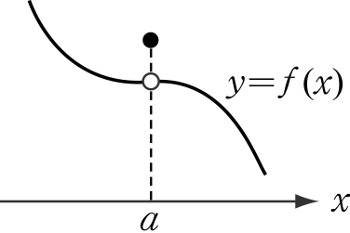 | 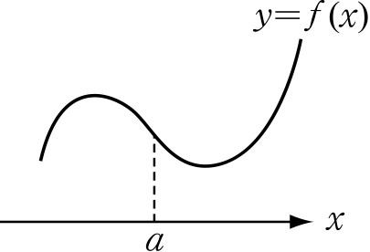 | 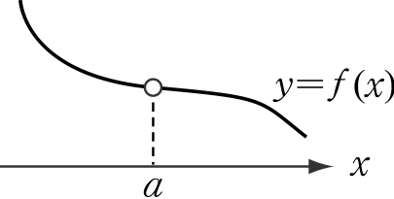 | 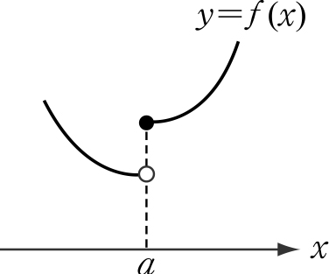 | 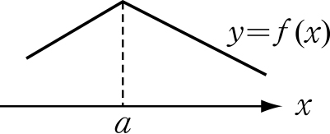

2. 選出正確的選項？
(A) 實數數列收斂且a_{n} = 0，則級數收斂
(B) 若三個實數數列、、都收斂，且對一切自然數，都成立，則
(C) = ++++=0+0+0+=0
(D) ＝0
(E) ＝0

3. 選出正確的選項？
(A) 設f是[a , b]上的函數，若f(a)f(b)<0，則至少存在一個實數c∈(a , b)，使得f(c)=0
(B) 若f(x)存在﹐則f(x)= f(a)
(C)
(D) 的圖形在處不連續 (式中[ ]為高斯符號)
(E) 是上的連續函數

二、填充題(50%，每題5分，答案要化到最簡才給分)
1. ，求=________。

2. =________。
3. xy平面上，拋物線 (n∈N)，設拋物線與x軸交於兩點
、，求 =________。

4. lim =________。

5. =________。

6. =________。

7. =__________。(式中[ ]為高斯符號)

8. 為常數，在上為連續函數，求=__________。

9. =__________。

10. (，且)，已知，求=_______。

三、計算證明題（20%，過程不完整要扣分）
1. 設數列滿足a₁＝4﹐a_{n+1}＝(n∈N)。
(1)利用實數系的完備性公設，證明這數列收斂。(10分)
(2)求。(5分)

2. 證明多項函數P(x)＝(x＋3)³(x－5)³＋x²在－3與5之間至少有一實數c存在﹐
使得P(c)＝17 。(5分)

武陵高中96學年度(下)三年級數學科第一次期中考答案卷－自然組
班級 姓名 座號
ㄧ、多重選擇題(30%，每題10分，每答對一個選項，可得2分；每答錯一個選項，倒扣2分)
1 | 2 | 3
- 填充題(50%，每題5分，答案要化到最簡才給分)
1 | 2 | 3 | 4 | 5
6 | 7 | 8 | 9 | 10
三、計算證明題（20%，過程不完整要扣分）
1
︵
共
15
分
︶

2
︵
共
5
分
︶

武陵高中96學年度(下)三年級數學科第一次期中考答案卷－自然組(教師用)

班級 姓名 座號
ㄧ、多重選擇題(30%，每題10分，每答對一個選項，可得2分；每答錯一個選項，倒扣2分)
1 | 2 | 3
BE | DE | CE
- 填充題(50%，每題5分，答案要化到最簡才給分)
1 | 2 | 3 | 4 | 5
2 | –7 |  | 5
6 | 7 | 8 | 9 | 10
 |  | 13 | 2
- 計算證明題（20%，過程不完整要扣分）
1  ︵  共  15  分  ︶ | (1)  (i)  ① a₁ = 4 ≤ 5  ②設a_{k} ≤ 5，則a_{k+1}＝≤= 5  由數學歸納法知有上界  (ii)  ①  ②設a_{k ≤} a_{k+1}成立，則  由數學歸納法知為遞增數列  由(i)、(ii)知為有上界之遞增數列, 故收斂。  (2)設=，則  解得＝5或－2﹒但a_{n} ≥ 0恆成立﹐故a_{n}＝5﹒
2  ︵  共  5  分  ︶ | 設f(x)＝P(x)－17＝(x＋3)³(x－5)³＋x² –17﹐  f(－3)＜0﹐f(5)＞0﹐  f(x)是連續函數，由勘根定理知：－3與5之間至少有一實數c存在﹐使得f(c)＝0﹐  即P(c)＝17﹒

